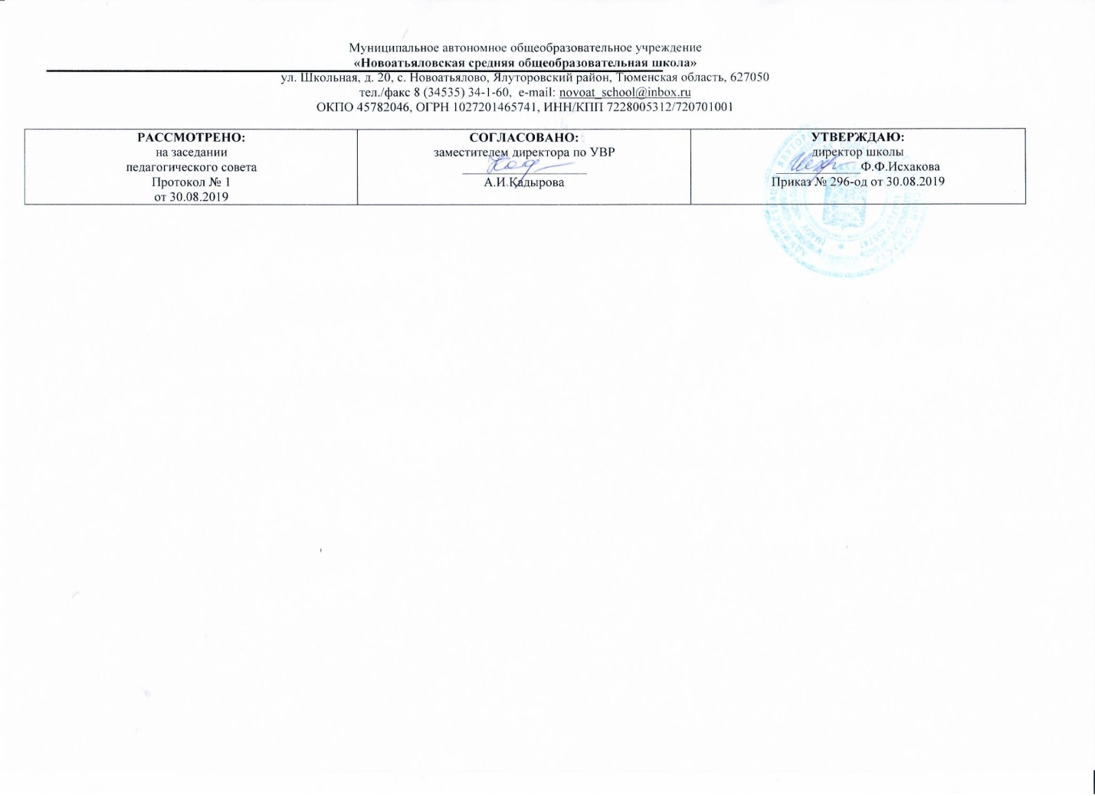

**Рабочая программа**

по учебному предмету

русский язык

10 класс

(среднее общее образование)

Составитель РП

Аликашева А.Т., учитель русского языка и литературы,

высшая квалификационная категория

2019г

**Требования к уровню подготовки выпускников**

Курс русского языка для средней школы направлен на совершенствование речевой деятельности учащихся на основе овладения знаниями об устройстве русского языка и особенностях его употребления в разных условиях общения, на базе усвоения основных норм русского языка, речевого этикета. Содержание обучения ориентировано на развитие личности ученика, воспитание культурного человека, владеющего нормами литературного языка, способного выражать свои мысли и чувства в устной и письменной форме, соблюдать этические нормы общения

В процессе изучения русского языка на базовом уровне совершенствуются и развиваются следующие общеучебные умения:

• коммуникативные (владение всеми видами речевой деятельности и основой культуры устной и письменной речи);

• информационные (умение осуществлять библиографический поиск, извлекать информацию, умение работать с текстом);

• организационные (умение формулировать цель деятельности, планировать и осуществлять ее).

В результате изучения русского языка ученик должен

**знать/понимать**

• связь языка и истории, культуры русского народа;

• смысл понятий: речевая ситуация и ее компоненты, литературный язык, языковая норма, культура речи;

• основные единицы языка, их признаки;

• орфоэпические, лексические, грамматические, орфографические и пунктуационные нормы современного литературного языка, нормы речевого поведения;

**уметь**

• осуществлять речевой самоконтроль, оценивать устные и письменные высказывания с точки зрения языкового оформления;

• проводить лингвистический анализ текстов различных стилей; использовать основные виды чтения;

• извлекать необходимую информацию из различных источников;

**говорение и письмо**

• создавать устные и письменные монологические и диалогические высказывания различных типов и жанров;

• применять в практике речевого общения основные орфоэпические, лексические, грамматические нормы современного русского языка;

• соблюдать в практике письма орфографические и пунктуационные нормы современного русского литературного языка;

• соблюдать нормы речевого поведения;

• использовать основные приемы информационной переработки устного и письменного текста;

• использовать приобретенные приемы информационной переработки устного и письменного текста.

**Содержание курса**

**Содержание** курса русского языка на базовом уровне **в** средней (полной) школе, как и на предыдущем этапе, обусловлено общей нацеленностью образовательного процесса на достижение личностных, метапредметных и предметных целей обучения, что возможно на основе *компетентностного подхода,* который находит дальнейшее развитие в 10—11 классах и обеспечивает совершенствование коммуникативной, языковой и лингвистической (языковедческой) и культуроведческой компетенций.

***Коммуникативная компетенция*** предполагает совершенствование владения видами речевой деятельности, целенаправленное формирование культуры устной и письменной речи, умений использовать языковые средства в зависимости от определенной функциональной разновидности языка, готовности к сотрудничеству и продуктивному коммуникативному взаимодействию; расширение опыта речевого общения в официальных инеофициальных ситуациях, соответствующих опыту, интересам, психологическим особенностям учащихся старшей школы; развитие способности оценивать речевую ситуацию, определять цели коммуникации, учитывать коммуникативные намерения партнера, выбирать адекватные стратегии коммуникации, оценивать собственное речевое поведение и быть готовым к его осмысленному изменению.

Развитие коммуникативной компетенции происходит в процессе овладения содержанием всех учебных предметов в школе, однако только на уроках русского языка этот процесс имеет целенаправленный характер. Другими словами, *коммуникативные универсальные учебные действия*, которые поддерживаются целым комплексом школьных предметов, являются в то же самое время предметными компетенциями, входящими в коммуникативную составляющую содержания учебного предмета «Русский язык». С этих позиций определение результатов освоения программы на базовом уровне, отражающих уровень сформированности коммуникативных универсальных учебных действий, осуществляется на двух уровнях — *метапредметном и предметном*.

***Языковая и лингвистическая (языковедческая) компетенции*** развиваются на основе углубления знаний о языке как знаковой системе и общественном явлении, его устройстве, развитии и функционировании, общих сведений о лингвистике как науке и ученых-русистах; предполагают овладение системой знаний о литературной норме, об основных аспектах культуры речи, о функциональных разновидностях языка, формирование активных навыков нормативного употребления единиц языка в различных сферах общения, совершенствование орфографической и пунктуационной грамотности, обогащение словарного запаса и грамматического строя речи старшеклассников, формирование способности к анализу и оценке языковых явлений и фактов, умения пользоваться различными лингвистическими словарями.

***Культуроведческая компетенция*** предполагает более глубокое осознание старшеклассниками языка как формы выражения национальной культуры, осмысление взаимосвязи языка и истории народа, национально-культурной специфики русского языка, владение нормами русского речевого этикета не только в бытовой, но и в научно-учебной сферах общения.

*Коммуникативно-деятелъностный подход* в обучении русскому языку определяет особенности предъявления материала в примерной программе: содержание представлено не только в знаниевой, но и в деятельностной форме.

Усиление коммуникативно-деятельностной направленности курса русского (родного) языка, нацеленность его на метапредметные результаты обучения являются важнейшими условиями формирования и совершенствования универсальных учебных действий. В старших классах продолжается соответствующая работа, которая на этом этапе обучения приобретает особую значимость и направлена на развитие важнейших *коммуникативных универсальных учебных действий* (владеть всеми видами речевой деятельности, строить продуктивное речевое взаимодействие со сверстниками и взрослыми в процессе совместной учебной и проектной деятельности, адекватно воспринимать устную и письменную речь; точно, правильно, логично и выразительно излагать свою точку зрения по поставленной проблеме, уместно использовать языковые средства в дискуссии, при аргументации собственной позиции, соблюдать в процессе коммуникации основные нормы устной и письменной речи, правила русского речевого этикета и др.); *познавательных универсальных учебных действий* (формулировать проблему, выдвигать аргументы, строить логическую цепь рассуждения, находить доказательства, подтверждающие или опровергающие тезис; осуществлять библиографический поиск, извлекать необходимую информацию из различных источников; определять основную и дополнительную, явную и скрытую информацию, осмысливать цель чтения, выбирая вид чтения в зависимости от коммуникативной цели; применять методы информационного поиска, в том числе с помощью компьютерных средств; перерабатывать, систематизировать информацию и предъявлять ее разными способами и др.); *регулятивных универсальных учебных действий* (ставить и адекватно формулировать цель деятельности, планировать последовательность действий и при необходимости изменять ее; осуществлять самоконтроль, самооценку, самокоррекцию и др.).

Совершенствование речевой деятельности, развитие общей речевой культуры учащихся строится на **базовом уровне** прежде всего на основе усвоения элементов современной теории речевого общения, теории речевой деятельности (раздел «Речь. Речевое общение»), а также в процессе многоаспектного языкового анализа речевого высказывания и практического овладения всеми типами норм современного русского литературного языка (языковыми, коммуникативными и этическими). Таким образом, предметные цели курса русского языка для базового уровня максимально приближены к жизненным потребностям выпускника, отражают жизненные ориентиры учащихся.

Программа курса русского языка состоит из двух разделов. В первом разделе указан материал для повторения, углубления и некоторого расширения знаний по русскому языку в 10—11 классах; во втором — определена лингворечевая деятельность учащихся, организуемая на материале текстов, используемых в качестве дидактического материала, а также на основе изучаемых в старших классах произведений художественной литературы.

Повторение изученного материала не является главным в содержании курса русского языка в средней школе. В некоторых классах необходимость в повторении может оказаться значительной и даже потребуются специальные обобщающие уроки, содержание которых подсказывают материалы нашего учебника; в большинстве же классов ранее изученное по русскому языку будет выступать основой, своего рода базой для овладения языком на более высоком уровне — на уровне текста, речевых стилей, в особенности научного, публицистического, художественного, на уровне формирования индивидуально-речевого стиля учащихся и овладения общими сведениями о языке, осмысления его сущности, динамики развития, его органичной взаимосвязи с жизнью общества, с историей народа, с языками других народов.

Работа по орфографии и пунктуации в значительной мере ведется параллельно с работой над текстом, попутно, вторым планом: в одних случаях — в форме выписок, планирования, переложения текста, его продолжения или составления подобного в том же стиле и жанре; в других — в форме комментирования, объяснения орфограмм и пунктограмм, коротких справок (которые даются учителем или учащимися), выполнения упражнений учебника с учетом пробелов в подготовке каждого учащегося, группировки примеров на определенные правила правописания, составления орфографических, пунктуационных упражнений самими учащимися; в третьих случаях проводится краткая обобщающая беседа, позволяющая учащимся построить план, схему, таблицу взаимосмешиваемых написаний, наметить алгоритм умственного действия по различию конкурирующих языковых явлений с последующим выполнением на его основе практических упражнений. Работа по орфографии и пунктуации, так же как и по грамматике, занимает целый урок лишь в редких случаях.

Развитие речи, его содержание и формы определяются органичным сближением курса русского языка с литературой, систематическим обращением к текстам изучаемых в старших классах произведений, выходом на изобразительно-выразительные средства, чем обеспечивается более высокий уровень восприятия учащимися художественной формы произведения, более глубокое проникновение в его идейно-образное, эстетическое, нравственное содержание. Работа с текстом изучаемого литературного произведения так или иначе связана с работой по обогащению, совершенствованию речи учащихся. На программном литературном материале они учатся строить сообщения типа индивидуальной, сравнительной, групповой характеристики, типа анализа идейно-тематического содержания произведения, его композиции, используемых в нем художественных средств, авторского отношения к изображаемому, авторской позиции по затрагиваемым в произведении вопросам. Работа эта, если иметь в виду ее форму, не что иное, как работа по развитию речи, орфографии и пунктуации, а ее предметное содержание служит более качественному, хорошо осмысленному усвоению литературного материала.

Раздел «Текст. Виды его преобразования», как и раздел, посвященный фонетике, лексике, грамматике, в значительной мере является повторением того, что было изучено в предшествующих классах, однако содержание его существенно обогащено: расширен круг рассматриваемых вопросов, включен более сложный дидактический материал, изменен характер предлагаемых видов речевой деятельности учащихся.

Главными в программе являются разделы, в которых рассматриваются стили речи. Особое внимание уделяется научному, публицистическому и художественному стилям. Это диктуется социальной значимостью названных стилей, требованиями, предъявляемыми к школе с точки зрения современных задач общества, практическими потребностями, возникающими у учащихся в связи с окончанием школы и вступлением в активную самостоятельную жизнь. Исключительную важность приобретает не просто ознакомление, а практическое овладение научным, публицистическим и художественным стилями речи, их основополагающими элементами, некоторыми жанрами названных стилей. Так, применительно к научному (в его научно-популярном варианте) стилю речи это будут такие доступные учащимся старших классов жанры, как реферат, статья, обзор. Приобщение к собственно научному и научно-техническому подстилям (вариантам) научного стиля предполагает работу по осмыслению терминологической лексики. Важное место отводится работе с научно-учебным подстилем: восприятию и переработке текста школьных учебников и учебных пособий по разным предметам. В современных условиях выпускникам средней школы необходимо овладеть языком таблиц, схем, алгоритмов; в официально-деловом стиле — языком рекламы.

Ярко выраженную практическую направленность имеет и указанный в программе материал по публицистическому стилю речи. Она выражается в ориентации на овладение учащимися общественно-политической лексикой, синтаксисом публичных выступлений, такими особо популярными жанрами публицистического стиля речи, как эссе и разные виды очерка, в ориентации на овладение устной формой речевой деятельности — докладом, выступлением в прениях.

Наиболее полно представлен в программе художественный стиль речи. Школьный курс литературы предоставляет обильный материал по художественному стилю: это образцовые тексты, которые при правильном их использовании будут служить основой для обогащения речи учащихся, развития их творческих способностей. К тому же овладение содержанием художественного произведения через его форму (в этом суть сближения русского языка с литературой) позволит с наибольшим эффектом приобщить учащихся к нравственным, эстетическим ценностям литературы и таким образом окажет положительное влияние на формирование личности учащихся. И наконец, художественный стиль, язык художественной литературы представляют своего рода эталон использования слова, построения словосочетания, предложения, текста, служат первоосновой для овладения всеми другими стилями, тем более что в языке художественной литературы используются элементы разных функциональных стилей.

В программе материал для повторения распределяется по классам условно. Предполагается, что повторение фонетики и лексики будет осуществляться в первом полугодии 10 класса; морфемика, морфология, текст, общее понятие о стилях и научный стиль речи — во втором полугодии. Однако и во втором полугодии 10 класса и в 11 классе параллельно с работой над текстом и стилями речи будет продолжаться работа по лексике и грамматике (в иных, конечно, формах и с другими целевыми установками), по совершенствованию навыков правописания.

Художественный стиль речи становится предметом изучения и практического овладения как в 10, так и в 11 классах. Главное направление программы — проникновение в язык, индивидуальный стиль писателя, в авторское начало произведения, сосредоточение внимания не только на словесном материале текста, на тропах и стилистических фигурах, но и на всех других структурных элементах художественного произведения, создаваемых словом, на персонажах, композиции, идейном замысле, образе автора. Такой подход принципиально важен с точки зрения как полноценного восприятия художественного произведения (а этому работа над художественным стилем должна способствовать прежде всего), так и более глубокого понимания роли слова в художественном произведении.

Общие сведения о языке изучаются в основном в начале 10 класса, но те вопросы, которые нуждаются в обобщении, систематизации и дополнительном осмыслении лексико-грамматического материала, рассматриваются при завершении курса русского языка в 11 классе. Это относится прежде всего к уровням языка и языковой норме, органично вытекающим из того, что школьники изучали по предмету.

Приемы, методы и формы работы определяются указанными выше задачами курса и его содержанием. Возрастает роль разнообразных видов самостоятельной работы, таких, как составление плана, тезисов, конспекта, подготовка реферата, доклада, написание аннотации, рецензий, самостоятельный анализ текста, целенаправленные выписки, аналитическое сообщение на основе самостоятельного изучения текста (по плану, предложенному учителем, а затем по собственному плану), творческие работы в жанре эссе, очерка, рассказа и т. д. Организуются наблюдения за речью окружающих, сбор соответствующего языкового материала с последующим его использованием по заданию учителя.

Усиливаются внутрипредметные связи. Изучение научного стиля речи строится таким образом, что учащиеся постоянно обращаются к общелингвистическим понятиям, категориям: лексическим, словообразовательным, синтаксическим. Процесс вхождения в научный стиль речи дает возможность учителю повторить с учащимися лексику и грамматику. По такому же принципу строится и изучение темы «Публицистический стиль речи». Это способствует более обстоятельному овладению стилями речи, интенсивно развивает лингвистическое мышление учащихся, их способность видеть за частными (частно-стилистическими) проявлениями общие закономерности языка, его функционирования.

Поскольку предлагаемая программа ориентирована в основном на работу с текстом, задания для учащихся (независимо от изучаемой в данный момент темы) будут, как правило, носить комплексный характер, т. е. наряду с освоением материала очередной темы учащиеся смогут анализировать стилевые особенности текста, содержащиеся в нем изобразительно-выразительные средства, пунктуацию и ее стилистическую роль в данном тексте и т. д.

Уровень знаний и умений по фонетике и графике, лексике и фразеологии, составу слова и словообразованию, грамматике и правописанию, а также уровень орфографической и пунктуационной грамотности должны соответствовать требованиям, предъявляемым по окончании 9 класса.

**Учебно-тематический план**

|  |  |  |
| --- | --- | --- |
| № п/п | **Темы** | **Кол-во часов** |
| 1 | Общие сведения о языке | 5 |
| 2 | Русский язык как система средств разных уровней | 2 |
| 3 | Фонетика и графика. Орфография и орфоэпия. | 4 |
| 4 | Лексика и фразеология | 6 |
| 5 | Морфемика и словообразование |  |
| 6 | Морфология и орфография | 6 |
| 7 | Речь. Функциональные стили речи. | 3 |
| 8 | Научный стиль речи | 4 |
|  | ИТОГО | 34 |